|  |  |
| --- | --- |
| **TRƯỜNG MẦM NON HOA SỮA** | **Bài tập lớp mẫu giáo nhỡ**  Họ và tên trẻ :..................................................................................  Lớp :................................................................................................ |

**Bài1: Bé hãy nối các phương tiện giao thông vào các ô số tương ứng theo thứ tự chạy nhanh dần nhé!**

**4**

**3**

**2**

**1**

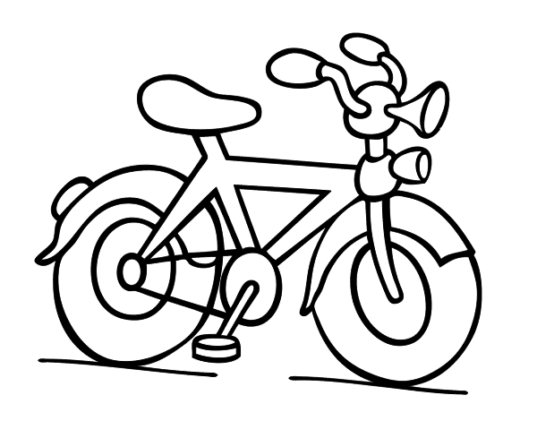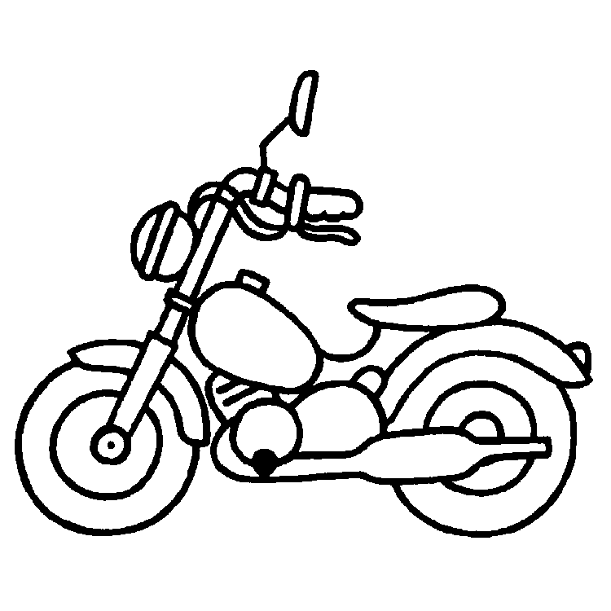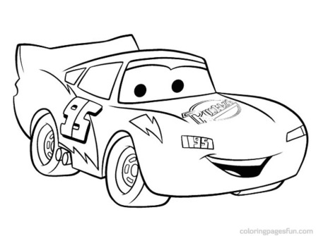

**Bài 2: Bé hãy nối các biển báo giao thông với hình dạng tương ứng nhé!**



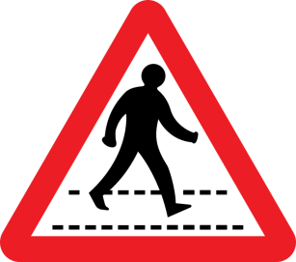

**Lưuý: Phụhuynhhướngdẫnconlàmbàivàtômàuhìnhảnhsaochophùhợp.**